DDR Genérico
Definición de Requisitos del Cliente
F1601029 – CRC 5G
INFORMAÇÃO DIÁRIA (CIND)
<V 2.0 >

Índice
1. Introducción 5
1.1. Propósito y audiencia 5
1.2. Normas de cumplimentación 5
1.3. Vocabulario común y acrónimos 5
1.4. Referencias 6
2. Descripción de la Funcionalidad 7
2.1. Objetivos y beneficios 7
2.2. Descripción 7
2.3. Alcance 7
2.3.1. Ámbito de implantación 7
2.3.2. Áreas, Usuarios y Procesos de Negocio afectados 7
2.3.3. Impacto en aplicaciones críticas 7
2.3.4. Canales afectados 8
2.4. Integración y Ubicación Previstas para la nueva Aplicación. 9
2.4.1. Entorno, Ámbito, Alcance y País. 9
2.4.2. Idioma 9
2.4.3. Fecha 9
2.4.4. Relación de Portales desde los que será accesible la Aplicación. 9
2.5. Utilización de herramienta de gestión y automatización de errores batch. 9
3. Situación Actual 9
4. Requerimientos Funcionales 10
4.1. Descripción de funcionalidades 10
4.1.1. Ficheiro CIND – Informação diária ou avançadas – Financeira e Risco de Entidade 10
4.2. Impacto en Operación Bancaria 21
4.3. Requerimientos Funcionales No Incluidos 21
4.4. Requerimientos Funcionales Regulatorios 21
5. Requerimientos No Funcionales 21
5.1. Análisis de Usuarios del Sistema 21
5.2. Volumetría 21
5.3. Seguridad 22
Gestión de usuarios. 22
Requisitos de Seguridad. 22
5.4. Usabilidad 23
5.5. Rendimiento 23
5.6. Disponibilidad 23
5.7. Accesibilidad 23
Motivo soporte accesibilidad 23
Nivel de conformidad que debe cumplir el sistema 23
Motivo no necesidad accesibilidad en aplicación 24
5.8. Conservación de la información 24
5.9. Trazabilidad de la Operativa 24
5.10. Requerimientos No Funcionales No Incluidos 24
5.11. Requerimientos No Funcionales Regulatorios 24
6. Catálogo de Requisitos 25
7. Lista de distribución Revisión y Firma 25

Control de Ediciones
Versión | Fecha | Modificación | Autor
V 1.0 | 31-01-2018 | Versão inicial | TEC – equipa de projecto
V 2.0 | 11-04-2018 | Criação de versão fechada | TEC – eq.Proj.

Introducción

Propósito y audiencia
O presente documento faz parte do conjunto de DDR’s relativos à análise das variáveis da CRC e identificação das respetivas fontes de informação.
Para informação mais detalhada sobre o demand, será necessário consultar o documento DDR F1601029_CRC5G_Bloco_0_Geral_v1.#.docx
Este DDR é referente especificamente à Informação diária a reportar à CRC.

Normas de cumplimentación
Documento preenchido conforme normas recomendadas.

Vocabulario común y acrónimos

Término | Definición
AnaCredit | Analytical Credit Datasets:  AnaCredit is a project to set up a dataset containing detailed information on individual bank loans in the euro area, harmonised across all Member States.  Base de dados granular sobre crédito acima de 25000€ concedido pelos bancos da área euro a pessoas colectivas, visando servir funções do BCE e do SSM.
BdP | Banco de Portugal
BDR | Base de Dados de Risco de Créditos (ES). Também tem a designação "Data Mart de Riesgo de Crédito". É uma Base de Dados Corporativa.
CRC | Central de Responsabilidade de Crédito:  Base de dados granular sobre crédito acima de 50€ concedido pelas instituições financeiras residentes a qualquer tipo de cliente, visando a prestação de um serviço ao sistema financeiro e servir funções internas do BdP.
CRR | Capital Requirements Regulation
ECB ou BCE | Banco Central Europeu
EP | Entidade Participante
EU | União Europeia
IFM | Instituições Financeiras Monetárias.
IRB | Internal Risk Based:  Método de cálculo de riesgo basado en calificaciones internas.  Calculado dentro do Basileia e que utilizam Métodos Avançados. (retirado do Manual de extração da BDR)
SSM | Single Supervisory Mechanism: refers to the system of banking supervision in Europe. It comprises the ECB and the national supervisory authorities of the participating countries.
WSDL | Web Service Definition Language
XML | eXtensible Markup Language
XSD | XML Schema Definition

Referencias
Documentos de referência indicados no documento F1601029_CRC5G_Bloco_0_Geral_v1.1.doc

Referencia | Documento
REF1 | A lista de variáveis e as suas tabelas de Domínio do Banco de Portugal para a CRC5G
REF 2 | Ficha de variáveis de INFORMAÇÃO AVANÇADA

Descripción de la Funcionalidad

Objetivos y beneficios
O objetivo do pedido consiste em efetuar os reportes de informação para a CRC5G e FIR. Neste DDR será apresentado o detalhe referente às regras das variáveis a comunicar para a CRC5G sempre que ocorram eventos diários obrigatórios comunicar.

Descripción
O objetivo deste documento consiste em identificar a origem das diversas fontes de informação do BST e definir as regras necessárias para a implementação dos requisitos da CRC5G.
O BdP tem vindo a disponibilizar fichas de informação para as variáveis da CRC5G. Sempre que já tenham sido publicadas, essas fichas são a base de análise para este DDR (REF 4 neste documento).

Alcance

Ámbito de implantación
Implementação Local Santander Totta - Portugal.

Áreas, Usuarios y Procesos de Negocio afectados
A Direção de Coordenação, Controlo e Consolidação de Riscos é a direção sponsor do projeto e a principal afetada pela implementação da CRC 5G.
No entanto, pela diversidade dos temas tratados, todas as áreas com funções de reporte corporativo e às entidades de supervisão, beneficiarão do desenvolvimento da solução FIR e CRC. Por este motivo, o projeto requere o envolvimento e validação de todas as Direções, nomeadamente: Riscos, Contabilidade, Financeira, Controlo de Gestão e Prudencial, Operações, Metodologia e Stress Test

Impacto en aplicaciones críticas

Aplicación | Afectada (S/N)
Basilea | N
CIRBE | N
Provisiones | N
Blanqueo | N
RDA | N
ARCOO | N
DWRC (DW Riesgos Crédito) | N
ADN | N
Contabilidad | N

Canales afectados

Canal | Afectado (S/N)
Internet Retail | N
Internet Empresas y Broker | N
Intranet | N
Web pública | N
Oficina | S
Contact Center | N
Movilidad | N
Autoservicio_Cajeros | N
Agentes colaboradores | N
Back Office | N
Otros (identificar) | N

Integración y Ubicación Previstas para la nueva Aplicación.
Ver documento DDR F1601029_CRC5G_Bloco_0_Geral_v1.1.doc

Entorno, Ámbito, Alcance y País.

Idioma

Fecha

Relación de Portales desde los que será accesible la Aplicación.

Utilización de herramienta de gestión y automatización de errores batch.
Ver documento DDR F1601029_CRC5G_Bloco_0_Geral_v1.1.doc

SÍ |  | e
NO

Situación Actual
A CRC4 atualmente em vigor permite comunicar ao BdP (BdP) os saldos de clientes, em fim de mês, das responsabilidades (efetivas e potenciais) decorrentes de operações de crédito concedido:
O detalhe deste ponto, encontra-se descrito no DDR F1601029_CRC5G_Bloco_0_Geral_v1.1.doc

Requerimientos Funcionales

Descripción de funcionalidades

O BdP definiu um conjunto de ficheiros a enviar e a receber no âmbito da CRC 5G (ver a totalidade dos ficheiros no documento DDR F1601029_CRC5G_Bloco_0_Geral_v1.1.doc).
Neste DDR, identificam-se e analisam-se os seguintes ficheiros

Nome do ficheiro | Descrição do ficheiro
Comunicação de Informação Diária | Conteúdo do ficheiro CIND  Informação dos eventos diários

Devem ser comunicados com periodicidade diária (com desfasamento até 5 dias) os seguintes eventos de crédito:
- novos empréstimos superiores a 15.000 euros
- amortizações totais antecipadas
- entradas de incumprimento
- saídas de incumprimento
Devem ser comunicados com periodicidade diária (com desfasamento até 1 dia) todos os acontecimentos relativos a empréstimos utilizados como colaterais no âmbito de operações de financiamento do Banco decorrentes de facilidades de política monetária (os ‘individuais’ do TEB), independentemente dos montantes associados. As alterações aos empréstimos entregues como colaterais sob a forma de portfólios são reportadas mensalmente.

Ficheiro CIND – Informação diária ou avançadas – Financeira e Risco de Entidade

O ficheiro CIND (Comunicação de Informação Diária) permite a comunicação por parte dos participantes de informação Financeira e informação de Risco de Entidade, diariamente com dois objetivos principais:

a) comunicação diária dos seguintes eventos previstos:
i. novos contratos/instrumentos com montante nominal inicial igual ou superior a 15 000€;
ii. reembolsos totais antecipados;
iii. entradas e saídas de incumprimento, independentemente do valor do incumprimento.
b) atualização da informação financeira de contratos/instrumentos entregues em operações de Política Monetária, bem como do risco de entidades que lhe estão associadas, de acordo com a instrução em vigor (Instrução n.º 3/2015 e nº 7/2012).

Este bloco diário contém informação, denominada avançada, que:
i. deve ser comunicada à CRC depois (embora no mesmo dia) da comunicação da informação estática (entidades e contrato/instrumento) associada à informação a ser reportada;
ii. deve ser enviada assim que disponível:
.no caso do objetivo a) num prazo máximo de 5 dias,
.no caso do objetivo b) de acordo com o manual de procedimentos em vigor, isto é, no prazo máximo de 1 dia para os empréstimos individuais do reporte ao BP no TEB (Tratamento de Empréstimos Bancários) entregues como colateral junto do eurosistema.
As alterações aos empréstimos entregues como colaterais sob a forma de portfólios são reportadas mensalmente.
iii. deve indicar na data de referência o dia do evento.
No caso da informação Financeira, o bloco encontra-se estruturado numa ótica contrato/instrumento mas permitindo que sejam comunicados os titulares e avalistas intervenientes no mesmo.
Os eventos são diários em data posterior à data de referência da última disseminação, de modo a disponibilizá-la às entidades participantes e aos próprios devedores e avalistas antes da disseminação dos dados referentes ao mês em questão.

O ficheiro CIND (Comunicação de Informação Diária) – informação a comunicar:
Para os eventos de informação financeira indicados, deve ser comunicada a informação relativa aos contratos/instrumentos para os quais ainda não tenha sido comunicada a sua finalização, bem como a informação relativa aos devedores e avalistas/fiadores intervenientes no contrato/instrumento, desde que relevantes para o evento comunicado.
Um contrato/instrumento alvo de um reembolso total só é finalizado na próxima comunicação de informação financeira mensal. Por antecipação deve ser comunicado na informação avançada.

Os contratos/instrumentos entregues como colateral em operações de financiamento do BST junto do eurosistema (apenas os empréstimos individuais reportados diariamente no TEB), devem reportar neste bloco para qualquer atualização da avaliação de crédito dos respetivos devedores e avalistas, bem como para atualização dos respetivos montantes e TAA.

A informação diária avançada perde a sua validade quando é disseminada a informação mensal associada.

A obrigatoriedade de reporte das variáveis do ficheiro diário CIND é a seguinte:
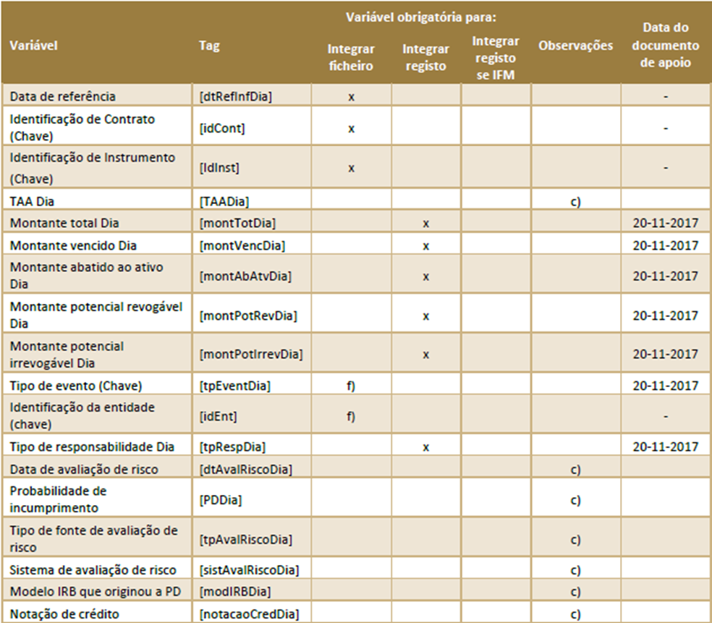
As variáveis assinaladas na coluna “Integrar ficheiro” devem obrigatoriamente fazer parte do reporte sob pena de originarem a rejeição do ficheiro;
As variáveis assinaladas na coluna “Integrar registo” devem obrigatoriamente fazer parte do reporte sob pena de originarem a rejeição do registo;
As variáveis assinaladas na coluna “Integrar registo se IFM” devem obrigatoriamente fazer parte do reporte quando a entidade observada for uma Instituição Financeira Monetária (IFM) sob pena de rejeição do registo.
Existem variáveis com alertas de nível de criticidade 4 (informação crítica em falta ou inválida) associados que, embora não originem, por si só, a rejeição do ficheiro ou do registo, devem ser corretamente preenchidas com a maior brevidade possível.
Adicionalmente, o preenchimento de algumas variáveis torna-se obrigatório ou só faz sentido perante determinadas situações. Tais variáveis encontram-se sinalizadas na coluna “Observações” e podem ser identificadas pelas seguintes caraterísticas:
c) Variável apenas aplicável para empréstimos entregues, sob a forma de empréstimos individuais do TEB, como garantia em operações de financiamento junto do Eurosistema;
f) Variável obrigatória desde que o elemento agregador seja comunicado.

Descrição das variáveis do ficheiro diário CIND:

As seguintes variáveis do ficheiro diário CIND já estão definidas nos DDRs dos Blocos 1 e 3, pelo que aqui remetemos para a sua definição original, indicando os respetivos Ids de variáveis CRC, evitando assim a repetição da sua definição.
Variável Inf. Diária  (DDR Bloco 4) | ID.CRC Bloco4 | ID.CRC Original | Variável original | Bloco a ver
Capital Vivo [capitalVivo] | 194A | 111 | Montante vivo [montVivo] | DDR3
Taxa Juro Anualizada Dia | 194 | 112 | Taxa de juro anualizada | DDR3
Montante total Dia | 195 | 135 | Montante total
Montante vencido Dia | 196 | 136 | Montante vencido
Montante abatido ao ativo Dia | 197 | 139 | Montante abatido ao ativo
Montante potencial revogável Dia | 198 | 137 | Montante potencial revogável
Montante potencial irrevogável Dia | 199 | 138 | Montante potencial irrevogável
Data de avaliação de risco | 202 | 152 | Data de avaliação de risco | DDR1
Probabilidade de incumprimento | 203 | 148 | Probabilidade incumprimento
Tipo de fonte de avaliação de risco | 204 | 150 | Tipo de fonte de avaliação de risco
Sistema de avaliação de risco | 205 | 151 | Sistema de avaliação de risco
Modelo IRB que originou a PD | 206 | 154 | Modelo IRB que origina a PD
Notação de crédito | 207 | 157 | Notação de crédito entidade

ID.CRC 193 – Data de Referência de inf. diária [dtRefInfDia]
A data de referência da informação diária é data em que ocorre o evento que se comunica.
Esta tem de ser igual ou anterior à data do dia de envio ao BP.

A Data de referência faz parte da chave do ficheiro de informação diária em conjunto com o Contrato/Instrumento (ID.CRC050/051),
o ID de Entidade (ID.CRC 007) e
o Tipo de evento (ID.CRC 200).
A informação diária encontra-se estruturada por ‘tipo de evento’ numa ótica contrato instrumento para as variáveis financeiras, associando cada instrumento com os seus titulares e avalistas para as variáveis de risco de entidade.
A regra no momento inicial da comunicação do contrato/instrumento (na operação do tipo Insert) obriga a que a data de referência do instrumento [dtRefInst] corresponda à data de celebração do contrato [dtIniInst].

Esta regra tem o código de incidência CI117 com a descrição “Data de referência tem de ser igual à data de celebração do contrato” e com nível de criticidade 0 (ou seja, caso na inserção de um contrato a data de referência seja diferente da data de celebração o registo será rejeitado).

ID.CRC 200 – Tipo de evento [tpEventDia]
Esta variável ‘tipo de evento’ pode assumir os seguintes valores possíveis:
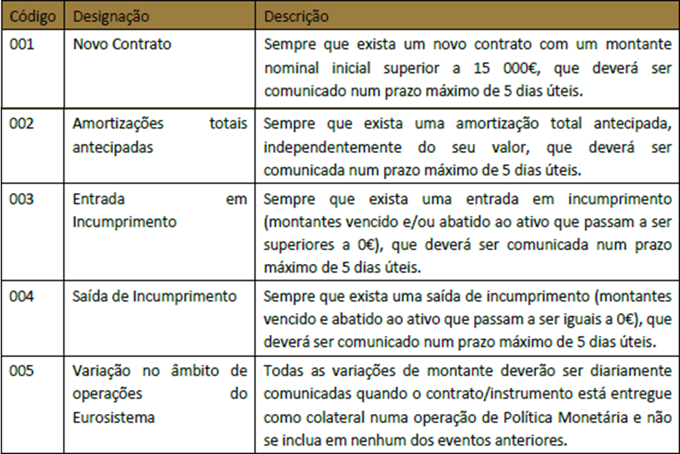

Evento 001 – Novo Contrato Instrumento com montante inicial superior a 15.000 euros
Este evento ocorre quando há um novo contrato instrumento com montante inicial tal como definido na variável ID.CRC 097 Montante Inicial [montIni], superior a 15.000 euros, dando origem ao possível preenchimento de uma ou duas das seguintes variáveis de montantes:
ID.CRC 195 “Montante total dia” [montTotDia] e/ou
(ID.CRC 198 “Montante potencial revogável dia” [montPotRevDia] ou
ID.CRC 199 “Montante potencial irrevogável dia” [montPotIrrevDia]);
que correspondem respetivamente às variáveis ID.CRC 135, 137, 138 cujas definições e fontes podem ser consultadas no DDR Bloco 3.
Os novos contratos inferiores a 15.000 euros que sejam usados como colaterais junto do eurosistema, devem ser reportados no evento 005.

Este evento 001 ocorre quando:
- É criada uma nova chave do repositório consolidado CCONTA+CREFERENCIA no aprovisionamento diário do universo de saldos dos instrumentos .com produtos\subprodutos associados aos tipos de instrumento da CRC5G (domínio T_TIN) ID.CRC 070 – Tipo de Instrumento ou .com contas PCSB que tenham sido configuradas para o universo da CRC5G no novo campo da CGT01_CUENTAS / DWT202_CONTAS_CTB ;

- E essa nova chave tem de ter a ID.CRC 097 Montante Inicial [montIni], superior a 15.000 euros;

- E a Data de Celebração do contrato instrumento ID.CRC 073 é igual à data de referência dos dados do reporte diário [dtRefInfDia].

Este evento 001 NÃO ocorre quando:
A data de celebração for anterior à data de referência dos dados do reporte diário [dtRefInfDia], exceto quando CAPLIC = ‘FA’ (Factoring) que define a data de celebração a nível CCONTA apenas;
E
tiver sido criada uma nova chave CCONTA+CREFERENCIA de contrato instrumento no aprovisionamento diário de instrumentos;
E
esta nova CCONTA+CREFERENCIA pretende substituir outra já reportada pela entidade reportante na mesma ou em outra entidade observada, porque existe identificada rastreabilidade com outra chave já reportada de um instrumento não finalizado nas fontes de informação para as variáveis ID.CRC064 Instrumento Relacionado e ID.CRC065 Tipo de Ligação.

Se a data de celebração do instrumento for posterior à data de referência da informação diária do instrumento o BdP iria retornar a inconsistência INC094, pelo que não se reporta.

A comunicação deste evento 001, tratando-se de um novo Contrato Instrumento, tem de ser precedida do envio no mesmo dia, da informação estática do respetivo contrato instrumento (ficheiro CCIN) e da informação estática de entidades (ficheiro CENT) com os respetivos titulares e avalistas que ainda não tenham sidos comunicados na CRC5G ou para os quais existam variáveis a atualizar.
Este evento pode ser reportado até 5 dias úteis após o dia de dados em que ocorre [dtRefInfDia], exceto se o contrato foi dado como garantia junto do eurosistema (isto é, se existe nos campos CKBALCAO, CKNUMCTA da tabela ELT03_CLIEMPEL quando o campo IENVIO = ‘S’) e por isso tem de ser reportado em D+1.

Evento 002 – Amortizações totais antecipadas
Este evento 002 ocorre quando:
- A data de referência dos dados do reporte diário [dtRefInfDia] é inferior à data de maturidade do contrato instrumento ID.CRC 075;
- E as seguintes variáveis de montante da informação diária são iguais a zero:
195 - Montante total Dia = 0
196 - Montante vencido Dia = 0
197 - Montante abatido ao ativo Dia = 0
198 - Montante potencial revogável Dia = 0
199 - Montante potencial irrevogável Dia = 0

Este evento não se aplica aos tipos de instrumento de crédito renovável: descobertos e cartões de crédito (códigos de tipos de instrumento de ‘0020’ a ‘0052’ da tabela de domínio T_TIN da variável ID.CRC 070), porque têm data de maturidade indeterminada (9999-12-31), em que o saldar da dívida não finaliza o instrumento, porque está previsto voltar a ter dívida enquanto existir montante potencial aprovado.
Os contratos instrumento reportados neste evento diário ‘002’ devem ser comunicados como finalizados na variável ‘ID.CRC 131 – Instrumento Finalizado, na próxima comunicação de informação financeira mensal, também com os montantes a zero.
Este evento pode ser reportado até 5 dias úteis após o dia de dados em que ocorre [dtRefInfDia], exceto se o contrato foi dado como garantia junto do eurosistema (isto é, se existe nos campos CKBALCAO, CKNUMCTA da tabela ELT03_CLIEMPEL quando o campo IENVIO = ‘S’) e por isso tem de ser reportado em D+1.

Evento 003 – Entrada em Incumprimento
Este evento ocorre quando:
a) O ID.CRC 196 “Montante Vencido Dia” [montVencDia] se torna positivo face ao dia anterior de dados.
b) Ou o ID.CRC 197 “Montante abatido ao ativo dia” [montAbAtvDia] se torna positivo.

Este evento será reportado em D+5 (passados 5 dias úteis após o dia de dados em que ocorre) [dtRefInfDia], mas para enviar este evento para a CRC5G, é necessário validar que em D+5 continua a verificar-se que o cliente não pagou até esse dia, ou seja o montante vencido ou o montante abatido ao ativo continua a ser maior do que a zero.
Se o contrato foi dado como garantia junto do eurosistema (isto é, se existe nos campos CKBALCAO, CKNUMCTA da tabela ELT03_CLIEMPEL quando o campo IENVIO = ‘S’) tem de ser reportado em D+1.

Evento 004 – Saída de Incumprimento
Este evento ocorre quando:
- O ID.CRC 196 “Montante Vencido Dia” [montVencDia] e o ID.CRC 197 “Montante abatido ao ativo dia” [montAbAtvDia] têm valor zero no dia de dados e no dia anterior pelo menos um destes montantes era superior a zero.

Este evento pode ser reportado até 5 dias úteis após o dia de dados em que ocorre [dtRefInfDia], mas é necessário validar que continuam a verificar-se as condições de ocorrência deste evento no dia em que se iria reportar.
Se o contrato foi dado como garantia junto do eurosistema (isto é, se existe nos campos CKBALCAO, CKNUMCTA da tabela ELT03_CLIEMPEL quando o campo IENVIO = ‘S’) tem de ser reportado em D+1.

Evento 005 - Variações no âmbito de operações do eurosistema
Este evento aplica-se a contratos entregues como garantia no financiamento do BST junto do eurosistema no processo diário TEB dos empréstimos ‘individuais’ e que não foram incluídos em nenhum dos eventos diários anteriores 001 a 004.
Estes contratos já são reportados diariamente em D+1 segundo os procedimentos em vigor no TEB – Tratamento de Empréstimos Bancários e vão passar a ser reportados pela CRC 5G, mas têm de continuar a atender ao requisito de reporte em D+1.

Este evento ocorre quando:
- O contrato existe nos campos CKBALCAO, CKNUMCTA da tabela ELT03_CLIEMPEL quando o campo IENVIO = ‘S’.
- O mesmo contrato instrumento não foi incluído em nenhum dos outros eventos diários 001, 002, 003, 004.
- E, em relação ao dia anterior, existem variações em um ou vários dos seguintes de montantes do ficheiro de informação diária:
195 - Montante total Dia
196 - Montante vencido Dia
197 - Montante abatido ao ativo Dia
198 - Montante potencial revogável Dia
199 - Montante potencial irrevogável Dia

A Dir. Financeira é a área utilizadora para rever este evento antes do seu envio.
Sempre que exista um novo contrato instrumento que se pretenda entregar como colateral em operações do Eurosistema e cujo montante nominal inicial seja inferior a 15 000€, deve ser comunicado neste tipo de evento “005 - Variação no âmbito de operações do Eurosistema”.

ID.CRC 201 – Tipo de Responsabilidade [tpRespDia]
Esta variável identifica o papel da entidade (variável [idEnt]) interveniente no contrato instrumento com os apenas valores possíveis de devedor ou avalista nesta informação diária avançada.
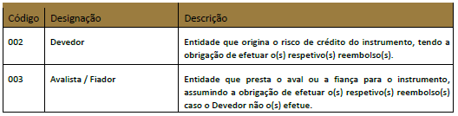
Esta variável corresponde ao ‘ID.CRC 134 Tipo de responsabilidade’ da Informação Financeira Mensal. Ver no DDR Bloco 3.

Impacto en Operación Bancaria
Não se aplica.

Requerimientos Funcionales No Incluidos
Não se aplica.

Requerimientos Funcionales Regulatorios
Não se aplica.

Requerimientos No Funcionales

Análisis de Usuarios del Sistema
Não aplica.

Categoría usuario | Descripción y patrones de uso
Não aplica. | Não aplica.

Volumetría
Não aplica.
Concepto analizado | Descripción
Número de usuarios por categoría | Não aplica.
Volumen de Transacciones por tipo de usuario | Não aplica.
Volumen de Datos | Não aplica.
Previsiones de crecimiento | Não aplica.

Seguridad
Não aplica.

Gestión de usuarios.
Não aplica.

Requisitos de Seguridad.
Não aplica.

AUTENTICACIÓN
[Não aplica.

PERSONALIZACIÓN
Não aplica.

Contenido | Usuario con acceso al contenido
Não aplica. | Não aplica.

SEGURIDAD OPERATIVA
Não aplica.

Id. Regla | Descripción de la Regla
Não aplica. | Não aplica.

CERTIFICACIÓN OPERATIVA
Não aplica.

VULNERABILIDAD DEL CÓDIGO
Não aplica.

Usabilidad
Não aplica.

Rendimiento
Não aplica.

Disponibilidad
Não aplica.

Accesibilidad
Não aplica.

Motivo soporte accesibilidad
Não aplica.
Ok | Motivo
N | Requerido por legislación en el país
N | Requerido por legislación de un ámbito geográfico/político, p.ej, Normativa de la Unión Europea
N | Requerido por normativa del banco destino
N | Otros (Indicar):

Nivel de conformidad que debe cumplir el sistema
Não aplica.

Motivo no necesidad accesibilidad en aplicación
Não aplica.

Conservación de la información
Não aplica.

Trazabilidad de la Operativa
Não aplica.

Requerimientos No Funcionales No Incluidos
Não aplica.

Requerimientos No Funcionales Regulatorios
Não aplica.

Catálogo de Requisitos

Lista de distribución Revisión y Firma
Nombre | Departamento | Revisor  (marcar con una X) | Firmante (marcar con una X)

